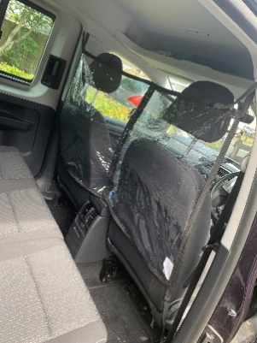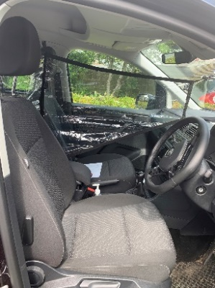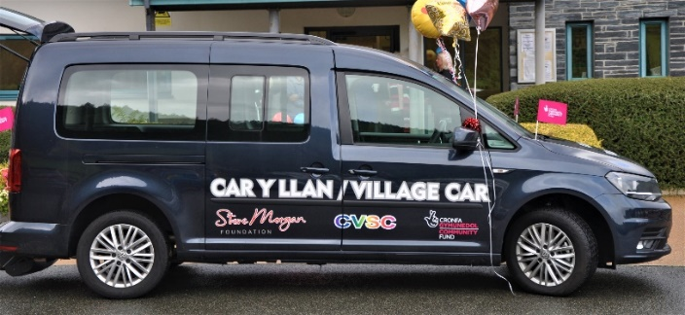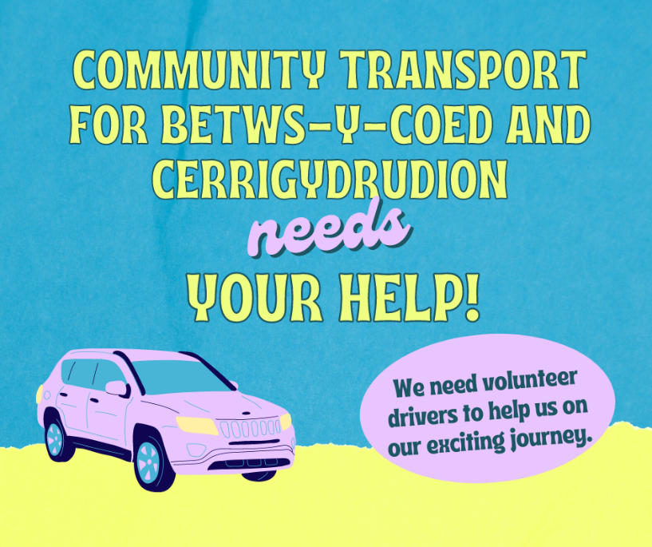

**Am ragor o wybodaeth cysylltwch â mi yn;**

Rhif Cyswllt: 01492 523857

E-bost cyswllt: anniemills@cvsc.org.uk

**Ydych chi dros 25 oed, gyda thrwydded yrru lân, ac eisiau helpu yn eich cymuned?**

Os ydych, edrychwch ar ein cyfle gwych lle gallech wneud gwahaniaeth gwirioneddol i'r bobl hynny sy'n byw yn ein hardaloedd gwledig.

Gyrru ein car cymunedol hyfryd i helpu pobl sy'n byw ym Metws-y-Coed, Cerrigydrudion a'r ardaloedd cyfagos i gyrraedd eu hapwyntiadau hanfodol.

Dosbarthu presgripsiynau ar gyfer y 2 feddygfa feddygol leol os oes angen.

Cymerwch nodiadau o'r daith ac unrhyw daliadau sy'n ddyledus.

Cynnal archwiliadau rheolaidd ar y car (rhoddir hyfforddiant llawn) yn enwedig ar newid dros amser, gan sicrhau bod gan y car ddigon o danwydd.

**Mae manteision yn niferus** - Ymuno â thîm sy'n darparu cymorth a chefnogaeth

Dysgu sgiliau trosglwyddadwy newydd - ystod lawn o hyfforddiant a ddarperir

Diogelwch gyrwyr a theithwyr yn hollbwysig - Gweler ein sgrin ddiogelwch newydd!